**Как защитить своего ребенка от кибербуллинга**

Современная реальность такова: дети и взрослые уже не могут представить свою жизнь без мобильных телефонов, планшетов, различных гаджетов и Интернета. Большинство людей активно общаются друг с другом в социальных сетях, с помощью SMS и проч. К сожалению, не всегда такое общение приносит пользу, в особенности для детей.



Мы затронем проблему, которая с каждым годом становится все популярнее и популярнее среди родителей и их детей-подростков — речь пойдет о кибербуллинге.

**Что такое кибербуллинг?**

**Кибербуллинг –** агрессивное, умышленное воздействие, совершаемое группой лиц или одним лицом с использованием электронных форм контакта, повторяющиеся неоднократно и продолжительное во времени, в отношении жертвы, которая не может легко защитить себя.

**Кибербуллинг –** агрессивное, умышленное воздействие, совершаемое группой лиц или одним лицом с использованием электронных форм контакта, повторяющиеся неоднократно и продолжительное во времени, в отношении жертвы, которая не может легко защитить себя.

**Кибербуллинг** вид психологического насилия над человеком, унижение и травля жертвы в социальных сетях и других Интернет-ресурсах. Если раньше, до появления и распространения Глобальной сети, мальчишки задирали друг друга во дворах, то теперь это все происходит в сети Интернет. Так, например, недоброжелатели вашего ребенка (чаще всего ими становятся знакомые или одноклассники) могут заснять на свои мобильные устройства его нелепое падение или провальное выступление в школьном спектакле, выложить все это на видеохостинг YouTube, разослать ссылку другим людям и начать потешаться над своей жертвой. Всего один клик — и уничижительные фотографии, домашние видеозаписи, не предназначенные для посторонних людей, достигают огромного количества адресатов.

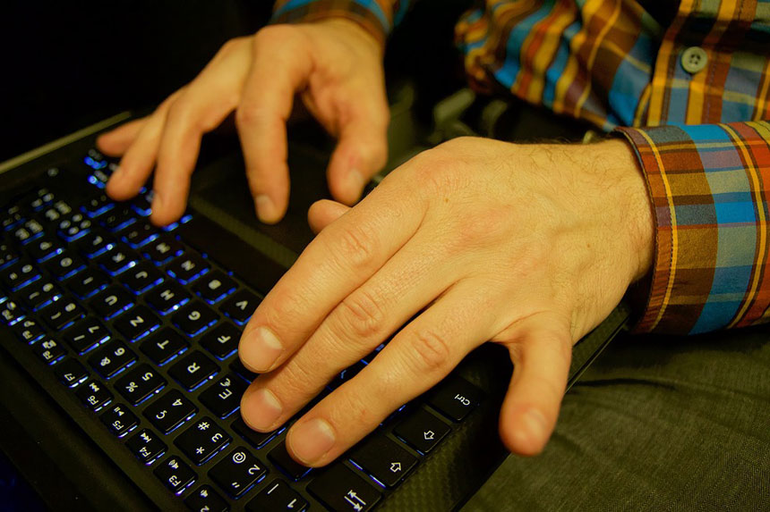

Кибербуллинг нередко перетекает из виртуальной реальности в действительность. В этом случае нападки и угрозы со стороны агрессора могут не ограничиваться рассылкой смешной фотографии жертвы на электронные ящики знакомых, дело может дойти до насильственных действий.

**Каковы последствия виртуальной травли**

Последствия кибербуллинга могут быть по-настоящему ужасными. Один «слитый» в Сеть видеоролик может стоить жизни вашему ребенку, так как в подростковом возрасте дети еще не умеют справляться со сложными ситуациями, некоторые из них не могут представить, как им жить дальше. Жертвы кибербуллинга нередко кончают жизнь суицидом.

Даже самый незначительный виртуальный террор негативно воздействует на психику подростка, заставляет его чувствовать себя неполноценным. В социальных сетях можно «спрятаться» под чужим именем и безнаказанно запугивать свою жертву, поэтому часто дети даже не догадываются, кто именно их терроризирует. Они боятся рассказать о случившемся казусе родителям, скрывают проблему от близких друзей, опасаясь еще большего витка мести и нового преследования в Интернете. Таким образом, даже если ситуация благополучно разрешится сама собой, по самооценке ребенка будет нанесен ощутимый удар, возможно, в дальнейшем придется обратиться к психологу для восстановления душевного самочувствия подростка.

**Разновидности кибербуллинга**

**1. Бойкот**

Сравнительно безобидная форма кибербуллинга. Она проявляется по-разному: с ребенком не хотят общаться в реальной жизни, его не включают в совместные беседы в социальных сетях с одноклассниками, не приглашают на встречи, не зовут в кино или кафе.

Причин подобной разновидности кибербуллинга может быть несколько: возможно, одноклассники смеются над вашим ребенком из-за старой модели телефона, может быть, он просто не разделяет их интересы и прочие.



**2. Анонимные угрозы**

Раньше анонимные недоброжелатели бросали письма с угрозами в почтовый ящик, сейчас же оскорбительные записки присылаются на e-mail, в личные сообщения в социальных сетях и т. п. Отправители таких писем, как правило, хотят чего-то добиться от жертвы, либо же просто досадить обидчику.

**3. Преследование**

Эта форма кибербуллинга очень похожа на анонимные письма, однако в данном случае отправитель требует от жертвы что-либо, т. е. шантажирует ее. Подобное преследование характеризуется своей продолжительностью и завидным постоянством.

**4. Флейминг**

Эмоциональная перепалка в Интернете. Агрессор словесно оскорбляет жертву, это доставляет ему удовольствие. Флейминг часто встречается в комментариях в социальных сетях к каким-либо актуальным новостям, событиям и т. п.

**5. Аутинг**

Аутингом называется публикация личных данных человека на всеобщее обозрение без его разрешения. Аутинг очень опасен, потому что агрессоры могут опубликовать как незначительную личную информацию (например, номер телефона жертвы), на разглашение которой можно не обращать внимание, так и сугубо индивидуальные факты из жизни жертвы (его переписки, обнаженные фотографии и проч.).

**6. Фрейпинг**

Форма кибербуллинга, при которой агрессор получает доступ к какому-либо сетевому аккаунту жертвы. От чужого имени он может вести дискуссии, оскорблять кого-либо, публиковать материалы различного характера. Фрейпинг может иметь крайне негативные последствия.

**7. Киберсталкинг**

Чрезвычайно опасная форма кибербуллинга, требующая немедленного вмешательства со стороны взрослых людей. Она может привести к тому, что виртуальный агрессор может стать «реальным», т. е. угрожать жизни вашего ребенка. Жертву могут выслеживать для нападения, избиения, насилия и проч.

**8. Кетфишинг**

От данной разновидности кибербуллинга страдают все знаменитые люди планеты — это намеренное создание «подделочной» страницы в социальных сетях. Киберагрессоры копируют профиль жертвы, пытаются каким-либо образом ее скомпрометировать.

**9. Хеппислепинг**

Сравнительно недавно появившаяся форма кибербуллинга, характеризующаяся снятием видеороликов, на которых агрессоры избивают жертву или издеваются над ней, а затем «заливают» ролики в Интернет, разумеется, без согласия пострадавшего человека.

**Как уберечь своего ребенка от кибербуллинга**

Чтобы ваш ребенок не попал в подобные неприятности, нужно интересоваться его жизнью, стараться поддерживать с ним доверительные отношения, знать круг его общения. Не лишним будет ограничить время пребывания ребенка в Интернете. Не стоит поощрять ночные «посиделки» за компьютером, онлайн игры и просмотр сериалов, где присутствуют сцены насилия.

Наблюдайте за тем, с каким настроением ваш ребенок садится за компьютер, меняется ли расположение его духа в худшую сторону после переписки в социальных сетях. Попытайтесь объяснить своему чаду, что Интернет — это не синоним вседозволенности, а анонимность не подразумевает безнаказанность, что невежливо оскорблять без причины другого пользователя, вступать в словесные перепалки. Если агрессор старается спровоцировать конфликт, лучше всего просто игнорировать его.

Наконец, объясните ребенку, какую личную информацию ни в коем случае нельзя «выкладывать» на всеобщее обозрения: номера кредитных карт, паспортные данные и т. п. Если такое все же случилось — нужно срочно обратиться к администрации сайта с просьбой удалить подобную информацию.

Внимательно относитесь к тому, как он пользуется интернетом, задайте временные рамки нахождения в Сети. Поддерживайте доверительные отношения с вашим ребенком, чтобы вовремя заметить, если в его адрес начнет проявляться агрессия или угрозы. Наблюдайте за его настроением во время и после общения с кем-либо в Интернете.

Научите детей правилам интернет-общения. Объясните, что анонимность не должна приводить к вседозволенности, что интернет-общение должно быть дружественным, в нем недопустима агрессия по отношению к другим людям. Ни в коем случае не стоит писать резкие и оскорбительные слова – читать грубости так же неприятно, как и слышать. С другой стороны, дети должны уметь правильно реагировать на обидные слова или действия других пользователей. Не стоит общаться с агрессором и тем более пытаться ответить ему тем же. Возможно, стоит вообще покинуть данный ресурс и удалить оттуда свою личную информацию, если не получается решить проблему мирным путем. Лучший способ остановить хулигана – отвечать ему полным игнорированием.

Обязательно расскажите, какую личную информацию никогда не нужно выкладывать в Сеть (например, адрес и телефон). Обсудите, как может быть использована та или иная информация интернет-хулиганами. Интересуйтесь успехами ребенка в освоении Сети, показывайте ему, какие в ней заложены возможности и как ими воспользоваться. Старайтесь вызвать интерес к развивающим ресурсам. Если вы узнали, что кто-то из друзей или знакомых вашего ребенка подвергается кибербуллингу, то сообщите об этом классному руководителю или школьному психологу – необходимо принять меры по защите ребенка.

**Что делать, если ребенок столкнулся с киберагрессором**

Если такое произошло, в первую очередь, вам нужно поддержать своего ребенка, не набрасываться на него с упреками, ведь ему и так приходится несладко. Постарайтесь зафиксировать все доказательства виртуальной травли, делайте копии смс, скриншоты личных сообщений в социальных сетях и прочие.

Попытайтесь выяснить, кто именно скрывается под личиной киберагрессора. Если это школьный приятель ребенка — поговорите с его родителями, с классным руководителем, с самим обидчиком. Выясните, что послужило толчком для образования подобной ситуации.

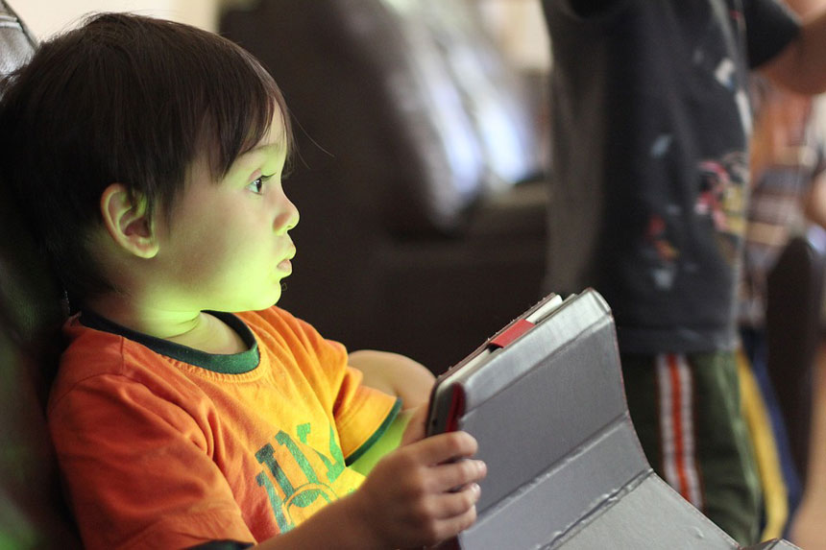

Если вы видите, что ваш ребенок замыкается в себе, плохо идет на контакт, у него изменилось поведение — лучше всего обратиться в психологу.

Помните, что в любой ситуации главное — это любовь и внимание к своему ребенку. Поддерживайте его, интересуйтесь его делами, предлагайте свою помощь, станьте для ребенка настоящим другом, с которым он мог бы поделиться своими тайнами.